發行人:陳正智
發行所:華弘資訊科技股份有限公司
發行址:台北市信義路二段251號5樓
印刷所:千翔文化事業有限公司
登記證:行政院新聞局局版北市誌字第2210號
郵局登記證：北臺字第6382號
發行日:89年12月1日
國內郵資已付
台北東門郵局
許 可 證
北台(免)字第13988號


華弘之友雜誌
雜誌
華弘資訊科技股份有限公司 - 製造業專業軟體/顧問 December 2000 Vol.1 ， No.32
台北市信義路二段251號5樓 http://www.var.com.tw/ Tel：(02)2392-2979 Fax：(02)2392-2970
台中分公司：台中市中港路三段123號12樓F室 Tel：(04)358-6497 Fax：(04)358-6491
東莞辦事處：廣東省東莞市長安鎮上角管理區中興路3樓 Tel︰00286-769-532-6390
⬥ 專案高手  作業指導書  生產排程  物料需求  財務會計  績效分析  現場監控
⬥ 兩岸三地  異常管理  流程控管  出口貿易  成本會計  固定資產

內容簡介
華 弘 學 苑： 頁次2
華弘學苑以專業的製造業經驗加上現代電腦科技觀念協助製造業成功
導入電腦化，並縮短導入期間。
五大機能的核心：
製造指揮中心 頁次3
產,銷,能,發,財：
活動公告 頁次4
製造指揮中心全省巡迴研討會、統合行銷中心全省巡迴研討會……
華弘客服園地：
生產單位與換線功能 頁次5
這兩種不同的設定方式，直接影響的就是排程中換線功能的使用……
華弘品管園地：
SOP 作業指導書系統新功能簡介 頁次6
CRP生產排程管理系統新功能簡介 頁次7
專案管理高手： 頁次8
企業的經營無可避免的會遭遇風險，必須設法有計劃的處理各項風險，「專 案高手」提出一個良好的「專案管理」……

華 弘 學 苑

12月份 教育訓練課程表

開班目的：華弘學苑以專業的製造業經驗加上現代電腦科技觀念協助製造業成功導入電腦化，並縮短導入期間。
課程 | 課程內容 | 日期 | 時間 | 適合對象
生產排程 | 第一堂課：  1.系統流程介紹、系統相關資訊設定  2.生產單位、標準工時、製程結構之基本資料建立  3.訂單篩選及自動排程、排程圖示介紹暨使用時機 | 12/04 | 14:00~17:00 | 生管
生產排程 | 第二堂課：  1.排程功能介紹  2.異常狀況調整(缺料、停機、插單、數量調整、工期調整、加班設定) | 12/05 | 14:00~17:00 | 生管
生產排程 | 第三堂課：  1.生產設備變更、生產回報  2.報表查詢及修改、庫存及在製預約  3.歷史資料處理 | 12/05 | 14:00~17:00 | 生管
作業指導書 | 1.系統流程介紹及相關資訊設定  2.新產品建立及結構查詢變更  3.產品資料轉出流程、各式報表之使用方式及列印功能 | 12/07 | 14:00~17:00 | 生技
績效分析 | 1.生產回報分析及工時、生產分析  2.達成率及稼動率、效率分析、不良及停機異常原因分析 | 12/08 | 14:00~17:00 | 廠長  高階主管
物料需求 | 第一堂課：  1.單據流程作業(報價→訂貨→…→銷貨)  2.與生產排程之連結關係 | 12/11 | 14:00~17:00 | 物管、採購、生管
物料需求 | 第二堂課：  1.系統相關資訊設定  2.基本資料建立(客戶、廠商、…、產品結構檔)  3.基本操作(報價、訂貨…等) | 12/12 | 14:00~17:00 | 物管、採購、生管
物料需求 | 第三堂課：  1.基本操作(物料需求作業、採購、收料…等)  2.基本操作(庫存管理→移轉、盤點、調整、報廢) | 12/13 | 14:00~17:00 | 物管、採購、生管
財務會計 | 1.如何進入系統、系統之簡介及電腦會計流程介紹  2.系統各項資訊之設定及建立、基本資料之建立及其連結關係  3.總帳作業、應收/應付作業、與MRP之連結關係及資料的轉入  4.各式報表之使用方式及查詢列印功能 | 12/14 | 14:00~17:00 | 會計
專案管理 | 1.系統相關資訊設定、使用者及權限設定  2.開發新專案、專案調整/變更/核准、工時/費用回報  3.專案進度查詢、經費查詢 | 12/15 | 14:00~17:00 | 研發人員

 上課地點：台北市信義路二段251號5樓。
 上課攜帶物品：筆記本、筆。
 請在上課一週前以書面通知，一家公司每堂課報名人數以5人為限。
 成交及非成交客戶課程輔導費用，每人每一堂課NT$500元，請於上課時繳納費用。
 華弘保留更改時程的權利。

五大機能核心一製造指揮中心
財 務
整合中心

統 合
行銷中心
研 發
專案中心
製造指揮中心

工廠一
(控股製造廠)
工廠二
(合夥製造廠)
工廠三
(較佳製造廠)

工廠四
(尚可製造廠)

當貴公司擁有一個以上的工廠時，總公司可能會有如下的窘境：
- 到底所有的訂單(含EDI轉入、Internet下單、計劃性訂單、全球客戶來的訂單等…)經行銷中心統合後，哪一張訂單要發給哪一個工廠生產及生產多少數量?會不會有人為誤判的可能?
- 到底總公司要不要幫各工廠安排生產計劃?若各工廠分別座落在世界各地不同的國家，則生產計劃又要如何掌控?
- 到底總公司的訂單生產分派有無合乎交期、品質、安全、績效、成本等重大生產要件?
- 如何能夠真正掌握到各工廠的生產狀況，在適當地時機給予協助、調度與監督?
- 如何能夠隨時得知最新的生產進度與出貨計劃可公告給全球的客戶上Internet查詢?
就各工廠本身而言，也會有許多常態的問題，造成生產管理上的困境，如：
(1)訂單：交期改變、數量改變、臨時通知分批交貨，限制交貨日期或臨時將訂單取消等等…
(2)製造：緊急插單、生產欠料、進度落後、機器故障、缺水缺電等等…
再加上其它偶發狀況，使得工廠中的製造管理變得很複雜，所以此部份成為電腦系統總規劃的核心，當製造部份成功地電腦上線後，對製造業才有最大的貢獻。
出 貨

產、銷、人、發、財之活動公告
製造指揮中心全省巡迴研討會
台北第一場：12月28日(四) 13：30~16：30 地點：台北福華飯店
新竹第一場：01月09日(二) 13：30~16：30 地點：國家高速電腦中心
台中第一場：02月06日(二) 13：30~16：30 地點：台中福華飯店
高雄第一場：02月27日(二) 13：30~16：30 地點：高雄福華飯店
台北第二場：03月06日(二) 13：30~16：30 地點：台北福華飯店
新竹第二場：03月27日(二) 13：30~16：30 地點：國家高速電腦中心
台中第二場：04月10日(二) 13：30~16：30 地點：台中福華飯店
高雄第二場：05月03日(四) 13：30~16：30 地點：高雄福華飯店
備註：大陸地區研討會時間及地點於2001年第一季公佈

統合行銷中心全省巡迴研討會
研發專案中心全省巡迴研討會
2001年第2~3季
2001年第3~4季
財務整合中心全省巡迴研討會
2002年第1~2季

人事總務中心全省巡迴研討會

另定之

---------------------------------------------------------------------------------------------
製造指揮中心研討會 報 名 表
華弘資訊 FAX:(02)23922970 TEL:(02)23922979 北市信義路二段251號5樓 http://www.var.com.tw/
公司名稱： | 部門： | 職稱：
姓名： | 電話： | 傳真：
個人報名 公司報名 | 報名人數： | 聯絡人員：
公司地址：
場 台北第一場 新竹第一場 台中第一場 高雄第一場
次 台北第二場 新竹第二場 台中第二場 高雄第二場

華弘客服園地

生產單位檔與換線功能
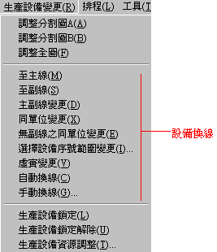

圖一 圖二
生產單位檔中的生產設備因管理重點的不同可有兩種設定方式，如上圖一所示，當SMD設備有3部時，假若生管需要明確掌控目前特定設備的使用狀況，此時可分別將設備設定成A、B、C三部。假若此設備的變異少，且無須詳細分配特定的設備，則可如圖一中的包裝班，僅用單一名稱來說明，並直接設定資源數目即可。
這兩種不同的設定方式，直接影響的就是排程中換線功能的使用。舉例來說，圖二中的同單位變更功能也就是指同型態而言，也就是說，當生產單位的設定方式為圖一包裝班的方式就無法使用。另外圖二中虛實變更的功能必須搭配圖一所示同型態的多部設備，再加上”虛”設備的設置，才能發揮作用。其目的是方便生管在多機台運作的狀態下，由系統自動分派給工作最少稼動最低的設備，以達到提高設備使用率，分散工作提高工作效率的目的。
由以上得知，生產單位檔的設定其實是多樣化的，靈活應用更可讓系統符合實際運作，就如圖一中沖床的設備，雖同為沖床但是有加工時尺寸的限制，這時可將可互換使用的沖床設為同型態，另外加上虛設備，而不可互換的小尺寸沖床則單獨設置，又可能因小尺寸沖床所負責的工作較不具變異，此時有幾台設備就直接鍵入資源數而無須分開設立。
希望大家不要忽略了生產單位檔的重要性，謹慎考量現實狀況，再搭配上〝型態〞與〝虛〞欄位，可使生管更輕鬆方便的管理與掌控生產線的所有變動。

華弘品管園地地
SOP 作業指導書系統 新功能簡介
一、在產品結構中，再展一階材料階
為了讓使用者能更方便的編輯材料，因此在產品作業結構畫面中，除了顯示製程階、工作站及工作項目外，更可針對工作項目顯示所屬之材料清單，使用者可直接作新增、刪除材料及修改用量之動作。如下圖所示
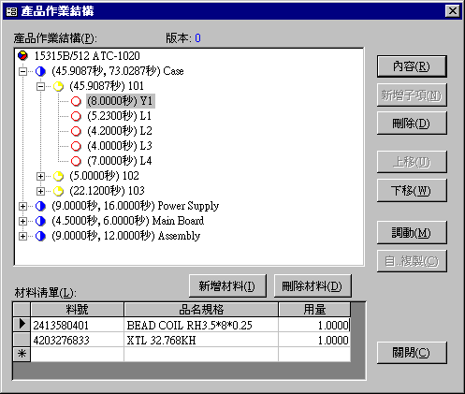
二、增加單獨A4大小的出圖報表
在查詢及報表中新增圖檔列印，圖檔列印可針對某一個產品版本之各工作站，列印其A4大小之圖檔。這個報表可讓使用者更清楚的知道該工作站之圖檔內容。
三、將產品版本號改為與MRP系統一致
在作版本核准時，其版本號不需使用者填入資料，由系統自動產生，產品版本號以數字命名，只要版本核准，系統會自動將版本號+1作為修改中版本。
四、製程轉出工時可選擇最大工時或合計工時
在轉出製程之工時資料至CRP系統時，可讓使用者依實際狀況選擇轉出最大工時或合計工時。
五、一個工作項目可選擇多個材料且在選取材料時更方便
在產品材料清單畫面，新增選取欄位，使用者可直接勾選，視為已選取，可一次選取多個材料，亦可直接修改用量，用量可至小數四位。如下圖所示

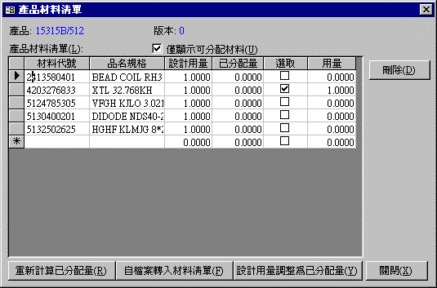

華弘品管園地地
CRP 生產排程管理系統 新功能簡介
功能 :
1、主功能表改以簡單、活發的流程圖方式表現。
2、可清楚了解系統作業流程，簡化操作步驟，使用者可輕鬆上手。
3、流程圖架構可分 : 基本資料建立流程、系統作業流程及報表。
4、點選主畫面流程圖上之按鈕即可開啟作業畫面，亦可由主功能表工作列執行，更具人性化。

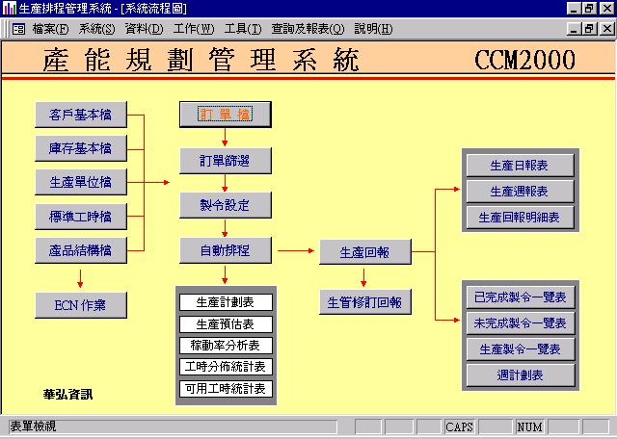
報表
基本資料建立流程
系統作業流程
報表

專案管理高手

在講求績效及利潤中心的時代，舊有的MIS系統已無法滿足以專案為主的進度、成本、考核，加上以新產品推陳出新所延伸出的專業分工理念，國內自制的第一套矩陣式的專案管理(Matrix Management)系統--專案高手(Manager Plus)應運而生。
專案高手針對現有市場上以Duration-based的專案軟體，提供了更精確的Work-based專案管理。由於Duration-based無法提供每一個工程師在不同專案裏所付出的時間，因此無法正確的將人事成本歸屬到不同的專案裏。Work-based專案軟體不但可以彌補上述缺點，而且可將專案的工時成本精確的分佈到所分派的工程師上。專案高手可提供以下的特有功能，例如：可確實掌握一人多工或一工多人的實際工作時數；可依條件查詢預估工作負荷量，以利於機動性指派任務；提供專案利潤中心的所有成本、費用預估及計算；提供權數設定的功能，以作為往後績效考核之參考；可配合ISO文件管理做專案版本之控制及差異分析。
目前專案管理仍以人員之分派、責任之歸屬、時程之分配及費用之使用為控制稽核的基礎，藉由事前之規劃、事中之執行及事後之回報，以達到最高之效率及最佳之效果，而本公司所提供之專案高手，正達到符合此一要求之最高水準。
企業的經營無可避免的會遭遇風險，必須設法有計畫的處理各項風險，『專案高手』提出一個良好『專案管理』應包括的步驟--目標之設定，並對達成目標情形，進而分級檢討。相信企業若能確實執行使用，必可降低營運風險，增加企業的獲利性。
自我自療小妙方一
當你情緒焦慮時~~1.改變你的態度，以正面的角度看待事物，危機也可能是轉機
2.保持樂觀，缺乏信心時，不妨以過去的成就與未來的美好前景鼓勵自己
3.想像自己在一個舒適愉悅的環境中，有助於消除焦慮
4.反覆的告訴自己，一切都沒有問題、我可以應付的來
5.暫時放鬆數秒，拒絕受焦慮擺佈
6.向窗外眺望，將視線轉向遠方，避開低潮的氣氛
7.深呼吸、放聲大喊
8.聽音樂，可放鬆肌肉，也釋放心靈
9.伸展肌肉有助於緩和焦慮
10.按摩肌肉以緩和腎上腺素的分泌

